ACO Kastenrinne Hygiene NFH 200x5030/ V2AStutzen zentrisch 2515/2515
ACO Haustechnik

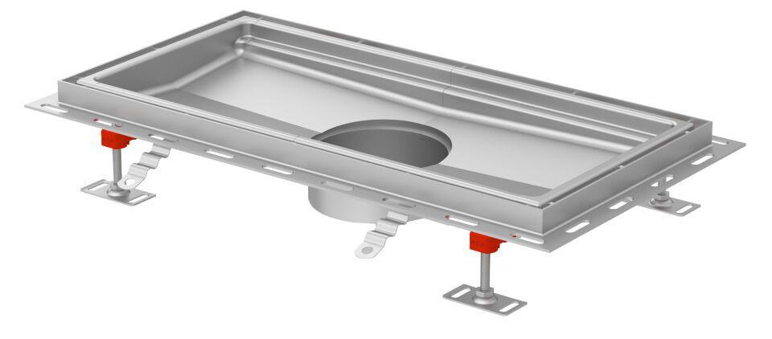Eigenschaften
GTIN:
4002626990037
HAN:
9620.40.50

